**罗湖外语初中学校**

**初一数学学业水平评估试卷(第1周)**

**班级： 姓名：**

11.计算：**m6÷m2**的结果是(　　)

|  |  |  |  |
| --- | --- | --- | --- |
| A．**m3** | B．**m4** | C．**m8** | D．**m12** |

12．**下列计算正确的是(　　)**

|  |  |
| --- | --- |
| **A．(﹣x3)0+(﹣x3)0＝0** | **B．(﹣2x2y)3＝﹣6x6y3** |
| **C．2x3+x2＝3x5** | **D．(﹣x)2÷x＝x** |

**13.**已知，则**＝**(　　)

|  |  |  |  |
| --- | --- | --- | --- |
| A．15 | B．8 | C． $\frac{3}{5}$ | D．52 |

14．的计算结果是(　　)

|  |  |  |  |
| --- | --- | --- | --- |
| A．**﹣2x4y4** | B．8x4y4 | C．16x4y4 | D．-8x4y4 |

15．计算：(﹣)100×(﹣)101所得结果为(　　)

|  |  |  |  |
| --- | --- | --- | --- |
| A．1 | B．﹣1 | C. $−\frac{13}{5}$ | D．﹣ $\frac{5}{13}$ |

16．已知， $a^{x}=5,a^{x+y}=25$**,则 $a^{3y}$**值为(　　)

|  |  |  |  |
| --- | --- | --- | --- |
| A．2 | B．15 | C．25 | D．125 |

17． ${(2×{10}^{5})}^{4}$**的值等于(　　)**

|  |  |  |  |
| --- | --- | --- | --- |
| **A． $16×{10}^{9}$** | **B． $2×{10}^{20}$** | **C．1.6 $×{10}^{20}$** | **D．1.6 $×{10}^{21}$** |

18．已知a=**,c=(-1)-1**则a,b,c大小关系是(　　)

|  |  |  |  |
| --- | --- | --- | --- |
| A．c>a>b | B．b>a>c | C．a>c>b | D．b>c>a |

19．下列图形能够直观地解释**(3b)2＝9b2**的是(　　)

A．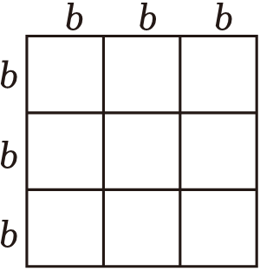 B．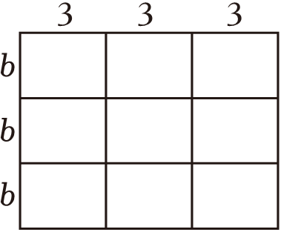 Ｃ.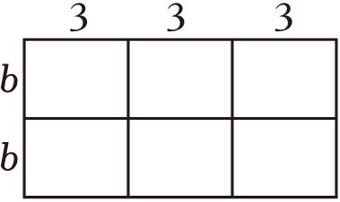 D.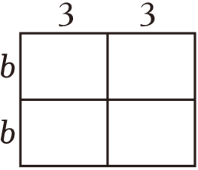

20**．**若**3=**，则**2m÷2n**的值为(　　)

|  |  |  |  |
| --- | --- | --- | --- |
| A．4 | B．-4 | C． $\frac{1}{4}$ | D．**- $\frac{1}{4}$** |